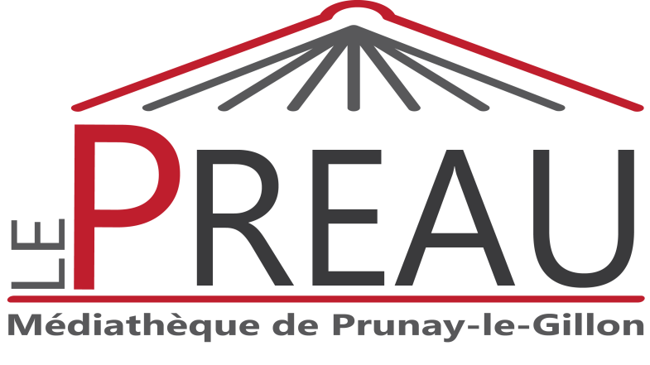

**Atelier créatif**

**Pliages et origamis**

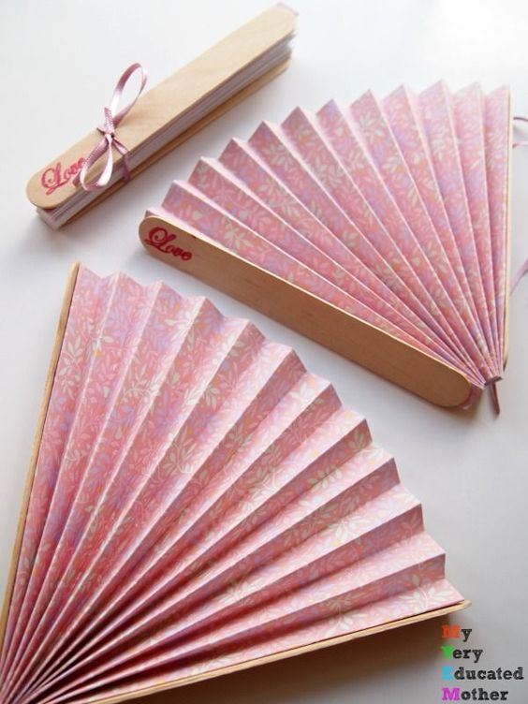

**Mardi 25 février**

**De 14h à 16h**

***Email :*** [***mediatheque@prunay-le-gillon.fr***](mailto:mediatheque@prunay-le-gillon.fr) ***A partir de 6 ans***

***Tél : 02.34.40.13.96 Animation gratuite***